令和３（2021）年９月12日
保護者 様 各位家长
To parents / guardians
大阪市立高津小学校 校長 吉田 恵美子
Koudu Elementary School of Osaka City
Principal Yoshida Emiko

学校が お休みに なります／Notice for “NO CLASS”
学校临时停课通知
Abiso sa suspensyon ng paaralan
Aviso de suspender las clases
स्कूल विदा सम्बन्धि ज़रूरी सूचना

新型コロナウィルスが 広がるのを 防ぐため、 学校が お休みに なります。
９月13日（月）から、９月20日（月）まで、学校は ありません。
「いきいき活動」も ありません。
家で しずかに すごします。

〇 なにか 困ったことが ある時は 学校に 連絡してください。
（ 高津小学校 6643-2700）
〇 新しい 情報は 学校ホームページで わかります。

◆中国語 － 中国人
为了防止新型冠状肺炎病毒的传染，
从９月13日星期一开始至９月20日星期一为止全面停止学校一切活动。
从９月13日星期一开始至９月20日星期一为止全面停止IKIIKI托管处活动。
在此期间，请在家度过。
〇若有疑问，请联络学校。（高津小学校 6643-2700）
〇有关最新消息，请及时关注学校主页信息。

◆英語 － English
Schools are closed to avoid transmission of the new coronavirus.
Elementary school will be closed for a week from September 13th (Mon) to September20th (Mon). There is no “IKI-IKI” Activity, too.
Spend quietly at home.
〇 If you have any problems, please contact the school.
（6643-2700）
〇 Check the school webpage for new information.
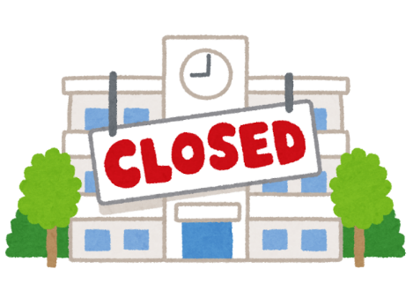

学級休業期間 ９月13日(月）～９月20日（月）
No Class September 13th (Mon)～

